PLAN DE CONVIVENCIA



ÍNDICE
1. INTRODUCCIÓN 2
2. OBJETIVOS DEL PLAN DE CONVIVENCIA 3
3. DIAGNÓSTICO DE LA CONVIVENCIA EN EL CENTRO 4
4. NORMAS DE CONVIVENCIA 6
4.1. Generales para la comunidad educativa 6
4.2. Normas de Convivencia relativas a las dependencias del Centro 14
4.3. Normas particulares de las Aulas 17
4.4. Normas del Comedor Escolar 19
4.5. Incumplimiento de las normas de convivencia y correcciones 25
5. LA COMISIÓN DE CONVIVENCIA 36
5.1 Composición de la Comisión de Convivencia 36
5.2. Funciones de la Comisión de Convivencia 36
5.3. Plan de reuniones y actuaciones de la Comisión de Convivencia 37
6. EL AULA DE CONVIVENCIA 38
7. MEDIDAS A APLICAR EN EL CENTRO 38
7.1 Medidas de prevención y de promoción de la convivencia 39
7.2. Medidas de detección 42
7.3. Medidas de Mediación en conflictos 42
7.4.. Medidas de resolución de conflictos 44
8. DELEGADOS Y DELEGADAS DEL ALUMNADO 46
8.1 Procedimiento de elección 46
8.2. Funciones 47
9. DELEGADOS Y DELEGADAS DE PADRES Y MADRES DEL ALUMNADO 48
9.1 Procedimiento de elección 48
9.2. Funciones 50
10. NECESIDADES DE FORMACIÓN 51
11. DIFUSIÓN DEL PLAN DE CONVIVENCIA 52
12. COLABORACIÓN CON ENTIDADES E INSTITUCIONES 52
13. RECOGIDA DE INCIDENCIAS 53
14. EVALUACIÓN Y SEGUIMIENTO 54
15. ANEXOS 55
16. CUADRO-RESUMEN 56

1. INTRODUCCIÓN
La Ley Orgánica 2/2006, de 3 de mayo, de Educación, establece como un fin del sistema educativo la educación en el ejercicio de la tolerancia y de la libertad dentro de los principios democráticos de convivencia, así como en la prevención de conflictos y la resolución pacífica de los mismos y señala como un principio del mismo la participación de la comunidad educativa en la organización, gobierno y funcionamiento de los centros docentes.
La Ley 17/2007, de 10 de diciembre, de Educación de Andalucía, establece, entre los principios del sistema educativo andaluz, la convivencia como meta y condición necesaria para el buen desarrollo del trabajo del alumnado y del profesorado. El artículo 5 de esta Ley establece como objetivos de la misma, entre otros, favorecer la democracia, sus valores y procedimientos, de manera que orienten e inspiren las prácticas educativas y el funcionamiento de los centros docentes, así como las relaciones interpersonales y el clima de convivencia entre todos los miembros de la comunidad educativa, promover la adquisición por el alumnado de los valores en los que se sustentan la convivencia democrática, la participación, la no violencia y la igualdad entre hombres y mujeres, promover la cultura de paz en todos los órdenes de la vida y favorecer la búsqueda de fórmulas para prevenir los conflictos y resolver pacíficamente los que se produzcan en los centros docentes.
Asimismo, el artículo 127 de la citada Ley dispone que el proyecto educativo de cada centro incluirá un plan de convivencia para prevenir la aparición de conductas contrarias a las normas de convivencia y facilitar un adecuado clima escolar, y en los artículos 29 al 33 se regula el derecho de las familias a participar en el proceso educativo de sus hijos e hijas incluyendo, entre otras medidas, la posibilidad de que las familias suscriban compromisos educativos y compromisos de convivencia con los centros docentes, con objeto de procurar un adecuado seguimiento del proceso de aprendizaje de sus hijos e hijas y establecer mecanismos de coordinación con el profesorado.
En esta misma línea y desde la consideración de la labor educativa como responsabilidad social compartida, debe facilitarse la participación, comunicación y cooperación de las familias en la vida de los centros, de tal manera que se garantice el ejercicio de su derecho a intervenir activamente y colaborar para el cumplimiento de los objetivos educativos y la mejora de la convivencia.

2. OBJETIVOS DEL PLAN DE CONVIVENCIA
Los objetivos que se persiguen con el plan de convivencia son los siguientes:
- Facilitar a los órganos de gobierno y al profesorado instrumentos y recursos en relación con la promoción de la cultura de paz, la prevención de la violencia y la mejora de la convivencia en el centro.
- Concienciar y sensibilizar a la comunidad educativa sobre la importancia de una adecuada convivencia escolar y sobre los procedimientos para mejorarla.
- Fomentar en los centros educativos los valores, las actitudes y las prácticas que permitan mejorar el grado de aceptación y cumplimiento de las normas y avanzar en el respeto a la diversidad y en el fomento de la igualdad entre hombres y mujeres.
- Facilitar la prevención, detección, tratamiento, seguimiento y resolución de los conflictos que pudieran plantearse en el centro y aprender a utilizarlos como fuente de experiencia de aprendizaje.
- Facilitar la prevención, detección y eliminación de todas las manifestaciones de violencia, especialmente del acoso escolar, de la violencia de género y de las actitudes y comportamientos xenófobos y racistas.
- Facilitar la mediación para la resolución pacífica de los conflictos.
- Contribuir desde el ámbito de la convivencia a la adquisición de las competencias básicas, particularmente de las competencias social y ciudadana y para la autonomía e iniciativa personal.
- Fomentar y facilitar la participación, la comunicación y la cooperación de las familias.
- Favorecer la cooperación con entidades e instituciones del entorno que contribuyan a la construcción de comunidades educadoras.
La dirección del centro podrá designar un profesor o profesora responsable de la coordinación del plan de convivencia. El proyecto educativo podrá disponer, de acuerdo con las disponibilidades de profesorado del centro, que una fracción del horario en el centro de este profesor o profesora se dedique a estas funciones, de conformidad con lo dispuesto en la normativa vigente sobre horario del profesorado. Dicha designación podrá recaer, en su caso, en la persona coordinadora de la participación del centro en la Red Andaluza «Escuela: Espacio de Paz» (R.A.E.E.P.)

3. DIAGNÓSTICO DE LA CONVIVENCIA EN EL CENTRO
En la actualidad el clima de convivencia en el Centro es bueno.
No tenemos serios problemas y cuando aparece algún conflicto se resuelve fundamentalmente con el diálogo, con alguna medida disciplinaria de carácter menor (quedarse sin recreo, amonestación) y con la reflexión con los alumnos/as implicados y sus familias.
Las relaciones entre el profesorado son buenas, realizándose las tareas de coordinación propias para un buen desarrollo de la actividad docente, tanto en el ámbito del Ciclo como en el equipo docente y el Claustro.
Las relaciones del profesorado con los alumnos/as también son muy buenas.
Las relaciones con las familias son valoradas positivamente. Se toma contacto con ellas a través de las reuniones generales realizadas por los tutores/as durante el curso, en las que se da información de carácter general (al iniciar del curso y trimestralmente con la entrega de las notas).También el profesorado se entrevista con los padres/madres en el horario semanal establecido para ello (lunes de 16:00 a 17:00 h).Es de fundamental importancia la labor del tutor en la coordinación con las familias.
El enfoque de la convivencia en el Centro tiene un carácter constructivista, por lo que las actuaciones van encaminadas al desarrollo de comportamientos adecuados para convivir mejor y resolver conflictos, a través de la participación, buenos cauces de comunicación y prevención de problemas.
Las experiencias que se vienen desarrollando en el colegio para favorecer la convivencia son variadas. En este sentido, al comienzo de curso, en el primer Claustro, desde el equipo directivo se recuerda a todo el profesorado las normas generales de funcionamiento del colegio. A su vez, éstos las trasmiten tanto a los padres/madres de sus respectivas tutorías, en la primera reunión general del curso, como al alumnado.
Desde principio de curso los tutores/as de cada grupo se entrevistan personalmente con los padres/madres que así lo solicitan , a los que informan de las normas de convivencia y de las posibles dificultades surgidas en relación a la convivencia con otros compañeros/as de sus hijos/as.
La dirección del Centro se reúne con frecuencia con la junta directiva de la AMPA, para informar de la marcha del Centro y para recoger las inquietudes de los padres y madres y sus sugerencias.
La dirección se reúne trimestralmente o cuando se estime necesario con la Junta de Delegados/as de curso, que informan de la marcha de las clases, de las incidencias en el material y en la convivencia. Estas quedan recogidas en un libro de actas. Posteriormente se da traslado de las necesidades a las personas implicadas (encargado de mantenimiento, profesorado o jefe de estudios).
En casos en los que hay conflicto entre alumnado de distintos cursos o del mismo aula de manera persistente, el equipo directivo resuelve siguiendo el protocolo de mediación en conflictos: entrevistas por separado, posterior reunión de las partes, aclaración del problema.

4. NORMAS DE CONVIVENCIA

4.1. Generales para la comunidad educativa

Derechos de los alumnos/as.

- Los alumnos/as tienen derecho a recibir una formación que asegure el pleno desarrollo de su personalidad, ajustándose a los fines y principios contenidos en los artículos 1 y 2 de la Ley Orgánica 1/1990, de 3 de octubre, de Ordenación General del Sistema Educativo.
- Los alumnos/as tienen derecho a una jornada de trabajo escolar acomodada a su edad, teniendo en cuenta las peculiaridades climáticas de nuestra zona, y una planificación equilibrada de sus actividades de estudio.
- Todos los alumnos/as tienen derecho a la no discriminación por razón de nacimiento, raza, sexo, capacidad económica, nivel social, convicciones políticas, morales o religiosas, así como por discapacidades físicas, sensoriales y psíquicas, o cualquier otra condición o circunstancia personal o social.
- Los alumnos/as tienen derecho a que su rendimiento escolar sea evaluado con plena objetividad. En este sentido los alumnos/as o sus padres/madres o representantes legales podrán reclamar contra las decisiones o calificaciones que, como resultado del proceso de evaluación, se adopten al finalizar un ciclo, curso o trimestre.
- Todos los alumnos/as tienen derecho a recibir una orientación escolar para conseguir el máximo desarrollo personal y social, según sus capacidades, intereses o aspiraciones.
- Todos los alumnos tienen derecho a que su actividad académica se desarrolle en las debidas condiciones de seguridad e higiene.
- Los alumnos/as tienen derecho a que se respete su libertad de conciencia, sus convicciones religiosas, morales o ideológicas, así como su intimidad en lo que respecta a tales creencias o convicciones.
- Todos los alumnos/as tienen derecho a que se respete su integridad física y moral y su dignidad personal, no pudiendo ser objeto, en ningún caso, de tratos vejatorios o degradantes.
- Los alumnos/as tienen derecho a participar en el funcionamiento y en la vida del Centro, en la actividad escolar, en la medida de sus posibilidades según la edad y la madurez personal, de acuerdo con lo dispuesto en la Ley Orgánica reguladora del derecho a la Educación.
- Los alumnos/as tienen derecho a elegir, mediante sufragio directo y secreto, a sus delegados/as de grupo.
- Los delegados/as no podrán ser sancionados por el ejercicio de sus funciones como portavoces del alumnado.
- Los alumnos/as tienen derecho a la libertad de expresión sin perjuicio de los derechos de todos los miembros de nuestra comunidad educativa y el respeto que merecen las instituciones de acuerdo con los principios y derechos constitucionales.
- Los alumnos/as tienen derecho a utilizar las instalaciones del Centro con las limitaciones derivadas de la programación de actividades escolares y extraescolares y con las precauciones necesarias en relación con la seguridad de las personas, la adecuada conservación de los recursos y el correcto destino de los mismos.

Deberes de los alumnos/as.
- El deber básico de todo/a alumno/a matriculado/a en este Centro será el estudio. Este deber se concreta en las siguientes obligaciones:
- Asistir a clase regularmente, con puntualidad y en condiciones higiénicas saludables para participar en las actividades orientadas al desarrollo de los planes de estudio.
- Cumplir y respetar los horarios aprobados para el desarrollo de las actividades del Centro.
- Colaborar con el profesorado realizando conscientemente sus tareas escolares y huyendo de la comodidad y de la apatía.
- Atender a las explicaciones de los/as profesores/as, manteniendo una actitud positiva de trabajo y evitando perturbar las clases.
- Esforzarse en adquirir hábitos de observación, limpieza, orden, reflexión, juicio crítico, responsabilidad, iniciativa, creatividad, tolerancia y compañerismo.
- Seguir las orientaciones del profesorado respecto de su aprendizaje o formación y mostrarle el debido respeto y consideración.
- Respetar el ejercicio del derecho al trabajo y estudio de sus compañeros/as.
- Todos los alumnos/as tienen el deber de demostrar con su trabajo y esfuerzo que su profesión actual es el estudio.
- Los alumnos/as deben respetar la libertad de conciencia y las convicciones religiosas y morales, así como la dignidad, integridad e intimidad de todos los miembros de nuestra comunidad educativa.
- Constituye un deber de los alumnos/as la no discriminación de ningún miembro de nuestra comunidad educativa por razón de nacimiento, raza, sexo o por cualquier otra circunstancia personal o social.
- Todos los alumnos/as deben respetar la dignidad personal de los demás y rechazar la violencia como medio de imposición de ideas u opiniones o de zanjar diferencias.
- Los alumnos/as deben cuidar y utilizar correctamente los bienes, muebles, recursos e instalaciones del Centro, y respetar las pertenencias de los otros miembros de la comunidad educativa.
- Los alumnos/as tienen el deber de exponer sus problemas de aprendizaje, en un marco de confianza y sinceridad, a su tutor/a y profesores/as, para facilitar su orientación.
- Los alumnos/as deben prestar su consejo, aliento y apoyo a los compañeros/as que por dificultades de índole personal o de aprendizaje lo necesiten.
- Los alumnos/as tienen el deber de contribuir a su seguridad dentro del Centro y no salir de él en sus horas de permanencia en el mismo; o del grupo si se encuentran de visita, excursión o viaje, sin autorización expresa de los profesores/as o adultos bajo cuya responsabilidad se hallen.
- Todos los alumnos/as deben conocer, en la medida de su madurez, el Proyecto Educativo propio de nuestro Centro, así como el R.O.F. y respetar, cumplir y hacer cumplir todas las normas de convivencia establecidas en el mismo.
- Los alumnos/as tienen el deber de respetar y cumplir las decisiones de los órganos unipersonales y colegiados del Centro.
- Los alumnos/as deben cumplir las correcciones que se les apliquen de acuerdo con los criterios expuestos, aceptando que son necesarias para su educación y para el bien de la Comunidad Educativa.

Deberes de los padres/madres:
Los padres/madres o representantes legales de los alumnos/as en este Centro están obligados/as a:
En relación con el Centro:
- Conocer el Reglamento de Organización y Funcionamiento, observar las normas contenidas en el mismo y hacérselas cumplir a sus hijos/as o representados/as.
- Atender diligentemente todas las citaciones que reciban del Centro, referidas a sus hijos/as o representados/as.
- Abstenerse de visitar a sus hijos/as o representados/as durante las horas de clases o recreos sin causa muy justificada.
En relación con los profesores/as:
- Apoyarles y no desautorizarles en presencia de sus hijos/as o representados/as.
- Proporcionar todo tipo de información sobre los distintos aspectos de la personalidad y del comportamiento de sus hijos/as o representados/as, a requerimiento de su tutor/a y restantes profesores/as del Centro, para facilitarles su conocimiento y educación.
- Facilitar a sus hijos/as o representados/as, en la medida de sus posibilidades, cuantos medios sean precisos para llevar a cabo las actividades y tareas que, en orden a su formación e instrucción, les indique el profesorado.
- Participar voluntariamente, y en la medida de sus posibilidades, con el profesorado en la programación y ejecución de aquellas actividades extraescolares y/o complementarias para las que se solicite su colaboración.
- En caso de separación judicial de los padres, justificar fehacientemente a quién corresponde la guardia y custodia legal de los hijos/as matriculados en el Centro.
- Plantear los problemas que pudiesen presentar sus hijos/as (si no son de extrema urgencia) durante el horario de tutoría o los dedicados a tal fin por el equipo directivo.
- En el caso de detectar algún problema académico de su hijo/a dirigirse, por este orden, al tutor/a en primera instancia, al jefe/a de estudios en segundo lugar y si el tema no ha quedado suficientemente aclarado y, por último, al director/a en el caso de que persistiese la problemática planteada.
En relación con sus hijos/as o representados/as:
- Cooperar con el profesorado en la labor educativa ejercida sobre los alumnos/as.
- Supervisar y controlar en casa sus actividades escolares y facilitarles las posibilidades y condiciones de estudio.
- Supervisar y controlar que el alumnado reúna las condiciones higiénico – sanitarias necesarias para su asistencia al centro.
- Facilitar y exigir el cumplimiento de las obligaciones del alumno/a respecto del Centro: asistencia, puntualidad, orden, aseo, trabajo, estudio, etc.
- Distribuir y coordinar el tiempo libre y de ocio del alumno/a, especialmente en lo relativo a lecturas, juego, televisión y utilización de videojuegos y ordenadores en casa.
- Justificar personalmente o por escrito las ausencias y retrasos del alumno/a durante el horario escolar.
- Es responsabilidad de los padres y madres recoger y entregar personalmente en el centro, y en caso de imposibilidad, mediante persona adulta autorizada, a los alumnos/as. En el caso de aquel alumnado cuyos padres los autoricen a realizar estos desplazamientos solos/as al centro, los harán bajo su responsabilidad.
- Recoger personalmente, y en caso de imposibilidad, mediante persona adulta autorizada, el boletín de información a las familias de los resultados de las evaluaciones, en el día y hora que se le indique.
- Estimular y hacer cumplir a sus hijos/as o representados/as el respeto a las normas de convivencia del Centro como elemento importante que contribuye a su formación como persona.

Deberes de los profesores/as
Como profesionales de la educación:
- Actualizarse y perfeccionarse en su profesión e investigar y utilizar, en la medida de sus posibilidades, los recursos didácticos más apropiados para el trabajo escolar de cada día.
- Asistir con puntualidad a las clases y reuniones para las que fuere convocado/a por los órganos competentes.
- Cuidar a los alumnos/as en los recreos, excursiones y visitas.
En relación con los alumnos/as.
- Respetar su personalidad y contribuir a su formación.
- Escucharle, comprenderle y ayudarle en sus actividades escolares.
- Evitar discriminaciones y favoritismos.
- Tener en cuenta las condiciones socio-familiares que rodean a los alumnos/as.
- Individualizar la enseñanza en todo lo posible, acomodándola al nivel de instrucción y al estadio madurativo de sus alumnos/as.
- Guardar reserva sobre toda la información de que dispongan acerca de las circunstancias personales y familiares de los alumnos/as, sin perjuicio de la comunicación inmediata a la Administración Pública competente cuando dichas circunstancias puedan implicar malos tratos para los alumnos/as o cualquier otro incumplimiento de los deberes de protección establecidos por las leyes para la guarda de los menores (artº 14 del Decreto 85/1999 por el que se regulan los derechos y deberes del alumnado).
En relación con el Centro.
- Conocer el R.O.F., difundirlo entre el alumnado y cumplir y hacer cumplir con sus preceptos y normativas.
- Cooperar en el mantenimiento y buen uso del material y de las instalaciones del Centro.
- Cooperar en el mantenimiento del orden dentro del recinto escolar.
En relación con los padres/madres.
- Mantener contactos periódicos y sistemáticos con ellos/as, o cuando las circunstancias lo requieran, dentro del horario previsto para este fin.
- Recibir su visita cuando lo soliciten, en los horarios establecidos.
- Cumplimentar los boletines de evaluación e información a las familias en los períodos establecidos
- Solicitarles la justificación de faltas de asistencia y puntualidad y de las salidas del Centro por parte de los alumnos/as.
Derechos y deberes del personal de administración y servicios.
El personal de administración y servicios y de atención educativa y complementaria de las escuelas de Infantil de Segundo Ciclo, de los colegios de Educación Primaria, de los colegios de Educación Infantil y Primaria tendrá los derechos y deberes establecidos en la legislación del personal funcionario laboral que le resulte de aplicación.
Asimismo tendrá derecho a participar del Consejo Escolar en calidad de representante del personal de administración y servicios, o en su caso, del personal de atención educativa complementaria, de acuerdo con las disposiciones vigentes, y a elegir a sus representantes en este órgano colegiado.

4.2. Normas de Convivencia relativas a las dependencias del Centro
- Las entradas y salidas del Centro y aulas se desarrollarán con el máximo orden.
- Para entrar en los diferentes edificios, a primera hora de la jornada lectiva el alumnado se incorporará a su clase y después del recreo, se formarán filas, agrupándose los alumnos/as por niveles y evitando su dispersión por el patio, servicios, etc.
- Las salidas de los diferentes edificios se realizarán de forma escalonada, por grupos y evitando carreras, empujones, atropellos o cualquier actitud que pueda degenerar en algún tipo de peligro para la integridad física del alumnado y del profesorado.
- Se exigirá a los/as alumnos/as y profesores/as puntualidad en las actividades escolares, por lo que pasados diez minutos de la hora de inicio de la jornada lectiva ningún alumno/a tendrá acceso al Centro. El profesorado cuidará el horario de los cambios de clase.
- En los casos en los que el alumnado tenga que realizar algún tipo de visita médica tan sólo se le permitirá la entrada o salida del Centro durante la hora de recreo (actualmente de 11:30 a 12:00 de la mañana) y previa presentación del correspondiente justificante por escrito, o acompañado de su padre / madre que rellenará un impreso en Portería.
- Los alumnos/as que tengan que ausentarse del Centro durante el horario lectivo deberán presentar a su tutor/a un escrito, o haciéndolo constar en la agenda escolar, firmado por sus padres o representantes legales que justifique la necesidad de la ausencia, y solicitar el permiso del director/a del Centro. Vendrá a recogerlos su padre/madre o persona autorizada.
- Las faltas de asistencia del alumnado han de ser justificadas por sus padres/madres mediante escrito al tutor/a.
- La asistencia y vigilancia al alumnado ha de ser activa y constante por parte del profesorado u otro personal responsable, tanto en las clases como en los recreos, o en cualquier otra actividad complementaria o extraescolar. Esta responsabilidad será asumida colectivamente por el profesorado y por los padres y madres del alumnado en sus respectivas competencias.
- Cada profesor/a será directamente responsable del orden en las clases y actividades que dirija.
- Durante el horario de recreo, el profesorado estará a disposición de todo el alumnado sin menoscabo del nivel al que pertenezcan y en las zonas que se les asignen previamente.
- Se respetará la necesidad de descanso de los alumnos/as durante la jornada escolar. En consecuencia, ningún alumno/a podrá permanecer ni acceder a las aulas durante los recreos, salvo cuando la meteorología lo requiera, y en casos excepcionales, como medida correctiva ante las posibles conductas contrarias a las normas de convivencia del Centro. En cualquier caso, siempre deberán estar acompañados por un profesor/a o adulto responsable.
- Los alumnos/as depositarán los papeles y envoltorios de los bocadillos y cualquier tipo de desperdicio en las papeleras de sus respectivas aulas antes de salir al recreo. Para ello, el profesor/a que se encuentre en el aula en la sesión de clase que precede al recreo, se encargará de que el alumnado cumpla escrupulosamente esta norma.
- Durante las clases o actividades lectivas y dentro de las aulas y dependencias cerradas del Centro estará totalmente prohibido comer cualquier tipo de chucherías, salvo en ocasiones especiales de celebración.
- Ningún alumno/a podrá ser expulsado de clase.
- En caso de enfermedad o lesión de un alumno/a observada o producida en el Centro, se dará aviso urgente a su familia para que pase a recogerlo. En el caso de que no hubiese nadie en el domicilio familiar el alumno/a permanecerá en el Centro hasta que la familia pueda recogerlo. Si la enfermedad o lesión necesita de la urgente asistencia médica el tutor/a trasladará al alumno/a al hospital o, en caso de extrema gravedad, se dará aviso a una ambulancia.
- Cuando se presuma que un alumno/a padece enfermedad contagiosa o pediculosis, será remitido a su familia. Para su reingreso en el Centro se exigirá un certificado médico acreditativo de la inexistencia de peligro de contagio.
- Con objeto de evitar la interrupción de las actividades escolares, las entrevistas y consultas de familiares o representantes de alumnos/as con sus profesores/as, tutores/as y otros órganos unipersonales del Centro se realizarán en los horarios que al efecto se determinen.
- Tan sólo en circunstancias justificadas por la dirección del Centro se permitirá el acceso a las clases de personas ajenas a las mismas.
- Por los motivos anteriormente citados, se evitará en lo posible el acceso de personas ajenas a la función docente al recinto escolar en horas lectivas.
- Los familiares dejarán a los alumnos/as en la puerta del recinto escolar y los recogerán a la salida en el mismo lugar, salvo en el caso de circunstancias meteorológicas que justifiquen lo contrario.
- Se procurará en todo momento el orden, el sosiego y el silencio necesarios para el normal desarrollo de las actividades de aprendizaje.
- Vestíbulos, pasillos y escaleras son elementos de tránsito, y el alumnado circulará por ellos con corrección y sin alborotos.
- Las aulas, vestíbulos, pasillos, escaleras, porches, servicios, patios y jardines del Centro presentarán un aspecto limpio y agradable. A este efecto se exigirá a los alumnos/as el máximo respeto, cuidado y colaboración activa para conseguirlo.
- Los padres o madres que vienen a recoger a sus hijos/as deben hacerlo con la máxima puntualidad, para no obligar al personal del centro a permanecer más tiempo en el mismo del establecido. La reincidencia en el no cumplimiento de esta norma acarreará una llamada de atención formal por parte de la Dirección.
- Estas normas de Convivencia así como las recogidas en el ROF son extensibles a toda la jornada escolar, por lo que también afectarán al Aula Matinal, a las actividades extraescolares y al comedor. El comedor, al tener unas características especiales, contará con normas específicas para su correcto funcionamiento.

4.3. Normas particulares de las Aulas
Estarán de acuerdo a las recogidas con carácter general para el Centro, teniendo en cuenta la edad del alumnado.
Educación Infantil
- Entrar y salir ordenadamente de las dependencias escolares.
- Llamar antes de entrar.
- Saludar y pedir las cosas por favor.
- Adoptar posturas correctas en clase (sentarse correctamente).
- Hablar sin gritar.
- Pedir el turno de palabra.
- Saber disculparse.
- No decir palabras malsonantes.
- Tirar los papeles a la papelera.
- Recoger el material de clase y cuidarlo.
- Cuidar sus pertenencias.
- Escuchar a los profesores/as y a los compañeros/as.
- Contestar adecuadamente.
- Respetar a todos los niños y niñas con independencia de sus diferencias.
- Practicar hábitos de higiene, alimentación, salud y respeto
- Jugar respetando normas del juego y a los demás.
- Respetar los animales y plantas del entorno.

Educación Primaria
- Entrar a clase en fila y en silencio.
- Llamar antes de entrar.
- Pedir turno de palabra.
- Guardar silencio cuando otro compañero/a está hablando.
- Guardar silencio cuando habla el profesor/a.
- No levantarse sin permiso.
- Hablar sin gritar.
- Saber pedir perdón.
- No molestar a los compañeros/as cuando están trabajando.
- Practicar hábitos de higiene, alimentación, salud y respeto
- Tirar los papeles a la papelera.
- Al salir de clase, no correr ni gritar por los pasillos.
- Entrar a clase manteniendo ordenadamente en una fila y en silencio.
- Dirigirse respetuosamente a cada uno de los profesores/as y de sus compañeros/as.
- Llamar a la puerta y saludar al entrar.
- Pedir el turno de palabra y mantener un tono de voz apropiado.
- Cuidar del material personal, el común de la clase y de los compañeros/as.
- Asignación de tareas de organización del aula a determinado alumnado (subir persianas, encender y apagar luces…).
- Adoptar posturas correctas.
- Crear un clima de estudio en clase intentando mantenerse en silencio.
- Mantener la clase limpia.

4.4. Normas del Comedor Escolar
El centro cuenta con un servicio de comedor en el que siempre hemos puesto interés en que sea no sólo una contribución a la organización de la vida familiar sino que sea un servicio educativo.
Para tal fin hemos de promover y desarrollar hábitos alimentarios saludables proporcionando una dieta lo más saludable posible. Por otro lado, igualmente debemos

promover hábitos higiénicos y alimenticios que ayuden al alumnado a desarrollarse en un entorno físico y social saludable.
Con la confianza de poder conseguir estos objetivos nos planteamos las siguientes normas de funcionamiento al mismo tiempo necesarias para poder ofrecer una calidad del servicio a todo el alumnado.

Normas de funcionamiento generales:
- El alumnado de infantil y primero irán al servicio y se lavarán las manos antes de salir, ya que irán al comedor en el primer turno.
- El alumnado de infantil es recogido por los /las monitores en el mismo aula acompañándolos hasta el comedor.
- Siempre se sentarán en el sitio asignado y ya tendrán su menú servido, listo para comer.
- Al término de la comida irán al lugar de juego y actividades indicado con el mismo monitor o monitora.
- El alumnado comprendido entre segundo y sexto de primaria comerán a continuación. En ese momento se lavarán las manos y pasarán al comedor.
- Una vez servidos se sentarán donde haya sitio vacío y siempre atendiendo a las indicaciones de los monitores y personal de cocina.
- Al terminar irán al lugar de juego o actividades indicado con el monitor o monitora asignado.

Normas para el alumnado:
- Lavarse las manos antes de comer y guardar las normas de higiene y limpieza corporal con carácter general : uñas, cabello …
- Entrar y salir en orden, sin correr y sin gritar.
- No podrán asistir con fiebre o con enfermedades que puedan contagiar a los demás.
- Darán un trato correcto al personal del comedor (monitores / monitoras, cocinera y ayudantes) dirigiéndose a ellos/as con respeto y atendiendo a las normas generales de convivencia del centro.
- Deben adoptar una actitud adecuada que fomenten el desarrollo de hábitos de salud y urbanidad: estar bien sentado, utilizar correctamente los cubiertos, comer con la boca cerrada, limpiarse la boca y manos con la servilleta, no levantarse de la mesa, atender a las indicaciones que se les hacen…
- No tirar nada al suelo, aunque no les guste o no les apetezca. Deben consultar con el monitor/monitora si esto sucede.
- Hablar en tono de voz moderado, procurando no molestar a los compañeros.
- Levantar la mano para llamar la atención del monitor o monitora cuando necesiten algo, para pasar de un plato a otro y poder levantarse al terminar.
- Procurar comer de todo, no sólo lo que le guste, para asegurar una dieta equilibrada.
- Comer sin prisa, masticando bien los alimentos.
- No está permitido sacar fuera del comedor ningún alimento, ni pan ni fruta.
- Colaborar en la recogida del servicio colaborando con los monitores/as
- Una vez en el comedor, intentar no salir y entrar a los servicios si no es de extrema necesidad. Intentar hacerlo antes de acudir al comedor.
- Durante el horario de comedor nadie podrá salir del centro. Sólo en caso necesario y acompañado de un adulto. Previo aviso a los/las monitores /monitoras.
- Atender y respetar siempre las indicaciones de los y las monitores/as y acudir a ellos ante cualquier asunto.

Normas para monitores y monitoras
- Preservar normas de higiene general como recogerse el cabello o cubrirlo, usar bata y gorro …
- Promover que coman de todo. Aunque no siempre podamos distinguir que el rechazo a una comida sea capricho o no, o si hay causas razonables hay que tener en cuenta que estas actitudes contagian a los que están alrededor.
- Supervisar que la cantidad de alimentos sea adecuada. Dejar un tiempo prudencial, aproximado de quince minutos, para terminar un plato de lo contrario pasar al siguiente.
- Hay que conseguir que el niño /niña pruebe el alimento que no le gusta con el fin de que su alimentación no tenga carencias, pero nunca obligarle a comerlo.
- Si algún alumno/a rechaza sistemáticamente, y durante unos días la comida programada, se pasará un informe a la familia y se verá la conveniencia de su continuidad.
- Enseñar y corregir el uso correcto de los cubiertos y hábitos adecuados en la mesa: sentarse correctamente, no levantarse, no griten, no hablen con la boca llena, guarden silencio…
- Ayudarán a los alumnos y alumnas de menor edad a partir la carne, pescado o frutas.
- Cuando algún alumno /alumna por su comportamiento dificulte el normal desarrollo de la comida, se le situará en otro puesto del comedor.
- En ningún caso se administrarán medicamentos. En los casos en que el alumno/a tenga un protocolo de actuación y en caso de emergencia por enfermedad crónica se adoptarán las medidas oportunas.
- Asegurar un uso correcto de las instalaciones del centro así como del material.
- El uso del patio lleva implícito la aplicación de las normas generales del centro a la hora del recreo. uso correcto de los servicios, no entrar a las aulas, respeto del material…
- En caso de gravedad del asunto o de reincidencia en las conductas comunicar por escrito al coordinador responsable de la empresa que lo pondrá en conocimiento coordinador del P. de Familia y/o director.
- Vigilar y asegurar el cumplimiento de las normas básicas del alumnado usuario de comedor. Intervenir y amonestar las conductas contrarias a las mismas. Adoptar medidas inmediatas, como quedarse sin recreo y en cualquier caso que realicen tareas de ayuda a los monitores, recogida de materiales, lectura, repaso o estudio.
- Comunicar a las familias los asuntos de interés relacionados con la ingesta de alimentos y a la actitud.
- Custodiar al grupo hasta la puerta de salida.

Normas para las familias
El colegio es, ante todo, un CENTRO DE ENSEÑANZA y el comedor escolar, un SERVICIO COMPLEMENTARIO, en el que también se lleva a cabo el proceso de enseñanza. Por todo ello la FAMILIA deberá colaborar en todo lo concerniente al comportamiento correcto de su hijo/hija y en la consolidación de buenos hábitos alimenticios y de higiene. Normas:
- Favorecer y cooperar para el adecuado funcionamiento de las normas establecidas.
- Es necesario disponer de más de un teléfono de las familias y que estén siempre operativos.
- Deben solicitar, por escrito en secretaría, cualquier cambio en los días de uso antes del día 23.
- Respetar los horarios de salida.
- Según la orden de 3 de agosto de 2010 por el que se regula la organización y funcionamiento del Plan de Familia de los centros, las familias están obligadas:
- A cursar el pago de las mensualidades a mes adelantado y por domiciliación bancaria.
- En caso de baja se debe notificar con una semana de antelación al mes que quiera causar la misma, por escrito en secretaría.
- En caso de impago de dos recibos el alumno/a queda excluida del servicio perdiendo los derechos al mismo. En caso de que de forma justificada la familia abonara los recibos atrasados y hubiera plazas, podría volver a solicitar dicho servicio.

Normas para el responsable de la empresa de atención al alumnado:
- Designará al monitor/monitora para la tutela de cada grupo de alumnos y alumnas.
- Velar por el cumplimiento del horario así como de la puntualidad.
- Avisar al centro en caso de ausencia de algún monitor /monitora y sustituirle.
- Hacer el seguimiento y coordinar las distintas actuaciones por parte de su personal y actuar en consecuencia en caso necesario.
- Comunicarse con la coordinadora del Plan de Familia para hacer seguimiento del funcionamiento del servicio. Al menos al final del trimestre y cuando alguna de las partes lo solicite.

Normas para la dirección del centro.
- Dar a conocer la normativa de funcionamiento a todos los sectores.
- Proporcionar la lista de alumnado así como los teléfonos de contacto.
- Velar por el funcionamiento del mismo: bien evaluando “in situ” bien requiriendo información al monitor.
- Seguimiento y valoración, a través de reuniones con el responsable de la empresa de atención al alumnado. Al final del trimestre y siempre que se solicite por las partes interesadas.
- Comunicación a las familias sobre el funcionamiento…menús, normas…
- Comunicación a las familias sobre su hijo /hija en caso necesario (conductas contrarias a las normas de convivencia).
- Aplicación de las correcciones oportunas recogidas en el Decreto 328/2010.

4.5. Incumplimiento de las normas de convivencia y correcciones
Conductas contrarias a las normas de convivencia
Se consideran conductas contrarias a las normas de convivencia del Centro:
- Cualquier acto que perturbe el normal desarrollo de las actividades de clase.
- La falta de colaboración sistemática del alumnado en la realización de las actividades orientadas al desarrollo del currículo, así como en el seguimiento de las orientaciones del profesorado respecto a su aprendizaje.
- Las conductas que puedan impedir o dificultar el ejercicio del derecho o el cumplimiento del deber de estudiar.
- Las faltas injustificadas de puntualidad.
- Las faltas injustificadas de asistencia a clase.
- Cualquier acto de incorrección y desconsideración hacia los otros miembros de la comunidad educativa.
- Causar pequeños daños en las instalaciones, recursos materiales o documentos del Centro, o en las pertenencias de los demás miembros de la comunidad educativa.
Correcciones de las conductas contrarias a las normas de convivencia
Las conductas contrarias a las normas de convivencia del Centro prescribirán en todo caso en el plazo de 30 días naturales contados a partir de la fecha de su comisión (excluyendo los períodos vacacionales establecidos en el correspondiente calendario escolar de la provincia). Dichas conductas podrán ser corregidas con y por:
- Suspensión del derecho de asistencia a esa clase del alumno/a. (Será competente para imponerla el profesor/a que está impartiendo la clase comunicándolo al tutor/a y al jefe de estudios en el transcurso de la jornada escolar. Así mismo, el tutor deberá informar de ello a los representantes legales del alumno/a).
- Amonestación verbal o por escrito. (Todos los profesores del Centro y el tutor respectivamente).
- Comparecencia inmediata ante el/la jefe de estudios. (Todos los profesores del Centro).
- Realización de tareas dentro y fuera del horario lectivo que contribuyan a la mejora y desarrollo de las actividades del Centro, así como a reparar el daño causado a las instalaciones o al material del Centro o a las pertenencias de otros miembros de la comunidad educativa. (Será competente para imponerla el jefe de estudios).
- Suspensión del derecho a participar en las actividades extraescolares o complementarias concretas del Centro. (Será competente el jefe de estudios oído el tutor).
- Cambio de grupo del alumno por un plazo máximo de una semana.(Será competente el jefe de estudios oídos los tutores del nivel).
- Suspensión del derecho de asistencia a clase por un plazo máximo de tres días. (Será competente la Comisión de Convivencia del Consejo Escolar).
- Durante el tiempo que dure la suspensión, el alumno/a deberá realizar las tareas o trabajos que determine su tutor/a para evitar la interrupción en el proceso formativo. (Será competente el jefe de estudios oído el tutor).
- Suspensión del derecho de asistencia al Centro por un plazo máximo de tres días lectivos. (Será competente la Comisión de Convivencia del Consejo Escolar).
- Durante el tiempo que dure la suspensión, el alumno/a deberá realizar las tareas o trabajos que determine su tutor/a para evitar la interrupción en el proceso formativo. (Será competente el director/a del Centro, que dará cuenta a la Comisión de Convivencia)
Conductas gravemente perjudiciales para la convivencia
- Las conductas gravemente perjudiciales para la convivencia del Centro no podrán corregirse sin la apertura de una ficha conductual por parte del jefe de estudios o, en su caso, de un expediente disciplinario por iniciativa del director/a del Centro o bien a propuesta de la Comisión de Convivencia del Consejo Escolar del Centro.
- Serán consideradas conductas gravemente perjudiciales para la convivencia del Centro:
- La reiteración y/o persistencia de conductas contrarias a las normas de convivencia.
- La agresión física contra cualquier miembro de la comunidad educativa.
- Las injurias y ofensas contra cualquier miembro de la comunidad educativa.
- Las actuaciones perjudiciales para la salud y la integridad personal de los miembros de la comunidad educativa del Centro, o la incitación a las mismas.
- Las vejaciones o humillaciones contra cualquier miembro de la comunidad educativa, particularmente si tienen una componente sexual, racial, xenófoba u homófoba, o se realizan contra alumnos/as con necesidades educativas especiales.
- Las amenazas o coacciones contra cualquier miembro de la comunidad educativa.
- La suplantación de personalidad en actos de la vida docente y la falsificación o sustracción de documentos académicos.
- El deterioro grave de las instalaciones, recursos materiales o documentos del Centro, o en las pertenencias de los demás miembros de la comunidad educativa, así como la sustracción
Correcciones de las conductas gravemente perjudiciales para la convivencia
- Las conductas enumeradas en el artículo anterior, en todo caso prescribirán a los dos meses contados a partir de su fecha de comisión (excluyendo los períodos vacacionales establecidos en el correspondiente calendario escolar de la provincia), podrán ser corregidas con y por:
- Realización de tareas fuera del horario lectivo que contribuyan a la mejora y desarrollo de las actividades del Centro, así como a reparar el daño causado a las instalaciones, recursos materiales o documentos de los centros docentes públicos. Será competente para la imposición la Comisión de Convivencia.
- Suspensión del derecho a participar en las actividades extraescolares del Centro por un período máximo de un mes. Será competente para la imposición de la misma la Comisión de Convivencia.
- Cambio de grupo. Será competente para imponerla la Comisión de Convivencia
- Suspensión del derecho de asistencia a determinadas clases durante un período superior a tres días lectivos e inferior a dos semanas. Durante el tiempo que dure la suspensión, el alumno deberá realizar las tareas o trabajos que determine su tutor/a para evitar la interrupción en el proceso formativo. Será competente para imponerla la Comisión de Convivencia
- Suspensión del derecho de asistencia al Centro durante un período superior a tres días lectivos e inferior a un mes, durante el cual el alumno deberá realizar las actividades de formación que determine su tutor/a para evitar la interrupción en el proceso formativo. Será competente para imponerla la Comisión de Convivencia. Dicha Comisión podrá levantar la suspensión antes del agotamiento del plazo previsto en la corrección, previa constatación de que se ha producido un cambio positivo en la actitud del alumno o alumna.
- Cambio de Centro docente. Será competente para imponerla el Consejo Escolar en pleno. En este caso, la Consejería de Educación y Ciencia garantizará al alumno o alumna un puesto escolar en otro centro docente.

Principios generales de las correcciones y de las medidas disciplinarias
Los principios generales que regirán las correcciones y medidas disciplinarias serán:
- La convivencia será entendida como meta y condición necesaria para el buen desarrollo del trabajo del alumnado y del profesorado.
- La promoción de la igualdad efectiva entre alumnos y alumnas.
- La prevención de los riesgos y la promoción de la seguridad y la salud como bien social y cultural
Las medidas y correcciones que hayan de aplicarse habrán de tener un carácter educativo y recuperador, deberán adecuarse a las necesidades educativas especiales del alumna o alumna y garantizar el respeto a los derechos del resto del alumnado, y procurarán la mejora de las relaciones de todos los miembros de la comunidad educativa.
En las correcciones y en las medidas disciplinarias por los incumplimientos de las normas de convivencia, deberá tenerse en cuenta lo siguiente:
- El alumno/a no podrá ser privado del ejercicio de su derecho a la escolaridad.
- No podrán imponerse correcciones ni medidas contrarias a la integridad física ni a la dignidad del alumno/a
- La imposición de las correcciones y medidas respetarán la proporcionalidad con la conducta del alumno/a y contribuirán a la mejora de su proceso educativo.
- Asimismo se deberán tener en cuenta las circunstancias personales, familiares o sociales del alumno/a así como su edad.
- Las correcciones y las medidas disciplinarias referidas a las conductas contrarias a las normas a las normas de convivencia y las gravemente perjudiciales para la convivencia serán de aplicación al alumnado de Educación Primaria.
Gradación de las correcciones y de las medidas disciplinarias
A efectos de la gradación de las correcciones se considerarán circunstancias atenuantes:
- El reconocimiento espontáneo e inmediato de su conducta incorrecta, así como la reparación espontánea del daño producido.
- La falta de intencionalidad.
- La petición de excusas.
- A los mismos efectos del artículo anterior se considerarán circunstancias agravantes:
- La premeditación y la reiteración.
- Causar daño, injuria u ofensa a los compañeros y compañeras, en particular a los/as de menor edad o a los/as recién incorporados/as al Centro.
- Las acciones que impliquen discriminación por razón de nacimiento, raza, sexo, convicciones ideológicas o religiosas, discapacidades físicas, psíquicas o sensoriales, así como por cualquier otra condición personal o social.
- La incitación o estímulo a la actuación colectiva lesiva de los derechos de los demás miembros de la comunidad educativa.
- La naturaleza y entidad de los perjuicios causados al Centro o a cualquiera de los integrantes de la comunidad educativa.
Las circunstancias que agravan la responsabilidad no serán de aplicación cuando las mismas, se encuentren recogidas como conductas contrarias a las normas o como conductas gravemente perjudiciales para la convivencia.

Ámbitos de las conductas a corregir
Se corregirán los actos contrarios a las normas de convivencia realizados por el alumnado en el Centro, tanto en horario lectivo como en el dedicado al aula matinal, al comedor escolar, a las actividades complementarias y extraescolares. Asimismo podrán corregirse las actuaciones del alumno/a que, aunque realizadas por cualquier medio e incluso fuera del recinto y de horario escolar, estén motivadas o relacionadas con el ejercicio de sus derechos y el cumplimiento de sus deberes como tal.

Procedimiento para la imposición de las correcciones y de las medidas disciplinarias
PROCEDIMIENTO GENERAL
Atendiendo a la gravedad de los hechos, se optará por la imposición de la corrección o medida disciplinaria más conveniente de las citadas en los apartados anteriores. De forma general, dichas correcciones serán llevadas a cabo por el profesorado pertinente, dando notificación de las mismas a la jefatura de estudios en caso de conductas gravemente perjudiciales para la convivencia o persistencia de conductas contrarias a las normas de convivencia.
PROCEDIMIENTO PARA LA IMPOSICIÓN DE LA SANCIÓN DE CAMBIO DE CENTRO.
1. Inicio del Procedimiento.
- La Comisión de Convivencia acordará la iniciación del procedimiento en el plazo de diez días, contados desde que se tuvo conocimiento de la conducta a corregir.
- Dicha Comisión, con carácter previo, podrá acordar la apertura de un período de información, a fin de conocer las circunstancias del caso concreto y la conveniencia o no de iniciar el procedimiento.
- La Dirección del Centro notificará fehacientemente al alumno o alumna, así como a sus representantes legales, la incoación del procedimiento, especificando las conductas que se le imputan, así como el nombre del instructor, a fin de que en el plazo de dos días lectivos formulen las alegaciones oportunas (modelo 6).
- La Dirección comunicará al Servicio de Inspección Educativa el inicio del procedimiento y lo mantendrá informado de la tramitación del mismo hasta su resolución.
2. Nombramiento del instructor.
- El instructor ha de ser designado por la Comisión de Convivencia.
- La designación ha de recaer en un profesor o profesora del Centro.
3. Recusación del instructor.
- La recusación del instructor ha de plantearse por el alumno o alumna o sus representantes legales, mediante escrito dirigido a la Comisión de Convivencia del Centro.
- La Comisión de Convivencia estudiará si se dan las causas de abstención establecidas en el artículo 28 de la Ley 30/92, de 26 de noviembre, de Régimen Jurídico de las Administraciones Públicas y del Procedimiento Administrativo Común, y resolverá de acuerdo con el procedimiento establecido en el artículo 29 de la citada Ley.
4. Instrucción del procedimiento.
- El instructor realizará cuantas actuaciones conduzcan al esclarecimiento de los hechos, desde el momento en que le sea notificado su nombramiento. Estas actuaciones pueden consistir, por ejemplo, en la toma de declaración a las personas que se consideren puedan aportar datos de interés al expediente (modelo 8).
- Inmediatamente antes de redactar la propuesta de resolución, el instructor pondrá de manifiesto el expediente al alumno o alumna y, si es menor de edad, a sus representantes legales, comunicándoles la corrección que podría imponerse, a fin de que en el plazo de tres días lectivos puedan formular las alegaciones que estimen oportunas.
5. Medidas provisionales.
- Consiste en la suspensión del derecho de asistencia al Centro por un período superior a tres días lectivos e inferior a un mes. Durante este tiempo el alumno o alumna deberá realizar las actividades que se determinen para evitar la interrupción de su proceso formativo.
- Se trata de una medida de carácter excepcional para garantizar el normal desarrollo de la convivencia en el Centro. La adopta el Consejo Escolar del Centro, a través de su Comisión de Convivencia, al iniciarse el procedimiento o en cualquier momento de su instrucción.
- La adopta este órgano colegiado bien por propia iniciativa o bien a propuesta del Instructor.
6. Propuesta de resolución.
- Instruido el procedimiento, el instructor formulará propuesta de resolución donde han de aparecer con precisión las conductas que se le imputan al alumno o alumna, la calificación de los hechos y de la conducta del mismo y la corrección que pudiera corresponderle, todo ello de acuerdo con lo dispuesto en el Decreto 85/1999, de 6 de abril.
7. Resolución.
- A la vista de la propuesta de instructor, el Consejo Escolar en pleno dictará resolución del procedimiento en el plazo de veinte días a contar desde su iniciación. Este plazo podrá ampliarse en el supuesto de que existan causas que lo justifiquen.
- La resolución ha de contener los siguientes pronunciamientos:
  - Hechos probados.
  - Circunstancias agravantes y atenuantes, en su caso.
  - Corrección aplicable.
  - Fecha de efectos de la corrección, que podrá referirse al curso siguiente si el alumno o alumna continúa en el centro y no fuese posible cumplirla en el año académico en curso.
- La resolución ha de notificarse fehacientemente al alumno o alumna, o a sus representantes legales en caso de minoría de edad, por cualquier medio que deje constancia fidedigna de su recepción por el interesado. Dicha notificación contendrá el texto íntegro del acto, así como los recursos que procedan.
- Todos los procedimientos se realizarán siguiendo los modelos oficiales creados por la Junta de Andalucía para los mismos.

5. LA COMISIÓN DE CONVIVENCIA

5.1 Composición de la Comisión de Convivencia
En el seno del Consejo Escolar se constituirá una comisión permanente integrada por el director o directora, el jefe o jefa de estudios, un maestro o maestra y un padre, madre o representante legal del alumnado, elegidos por los representantes de cada uno de los sectores en dicho órgano.
La comisión permanente llevará a cabo todas las actuaciones que le encomiende el Consejo Escolar e informará al mismo del trabajo desarrollado.
Asimismo, el Consejo Escolar constituirá una comisión de convivencia integrada por el director o directora, que ejercerá la presidencia, el jefe o jefa de estudios, dos maestros o maestras y cuatro padres, madres o representantes legales del alumnado elegidos por los representantes de cada uno de los sectores en el Consejo Escolar.

5.2. Funciones de la Comisión de Convivencia
La comisión de convivencia tendrá las siguientes funciones:
- Canalizar las iniciativas de todos los sectores de la comunidad educativa para mejorar la convivencia, el respeto mutuo, así como promover la cultura de paz y la resolución pacífica de los conflictos.
- Adoptar las medidas preventivas necesarias para garantizar los derechos de todos los miembros de la comunidad educativa y el cumplimiento de las normas de convivencia del centro.
- Desarrollar iniciativas que eviten la discriminación del alumnado, estableciendo planes de acción positiva que posibiliten la integración de todos los alumnos y alumnas.
- Mediar en los conflictos planteados.
- Conocer y valorar el cumplimiento efectivo de las correcciones y medidas disciplinarias en los términos que hayan sido impuestas.
- Proponer al Consejo Escolar las medidas que considere oportunas para mejorar la convivencia en el centro.
- Dar cuenta al pleno del Consejo Escolar, al menos dos veces a lo largo del curso, de las actuaciones realizadas y de las correcciones y medidas disciplinarias impuestas.
- Realizar el seguimiento de los compromisos de convivencia suscritos en el centro.
- Cualesquiera otras que puedan serle atribuidas por el Consejo Escolar, relativas a las normas de convivencia en el centro.

5.3. Plan de reuniones y actuaciones de la Comisión de Convivencia

La Comisión de Convivencia establecerá un calendario de reuniones al comienzo de cada año académico, con el fin de estudiar, promover y llevar a la práctica una serie de campañas con objeto de mentalizar al alumnado y potenciar los valores básicos para mantener una buena convivencia en el Centro.
En ese calendario deberá incluirse obligatoriamente una reunión de final de curso para elaborar el informe que se habrá de presentar al Consejo Escolar e incluir en la Memoria Final.
De cualquier modo deberá reunirse esta Comisión de Convivencia siempre y cuando se produzcan conductas gravemente perjudiciales para la convivencia en el Centro.
También se podrá reunir la Comisión de Convivencia cuando, al menos, la mitad de sus componentes lo estime necesario.
De todas las reuniones levantará acta el/la jefe/a de estudios y se informará al Consejo Escolar en la primera reunión que se celebre de este órgano.

6. EL AULA DE CONVIVENCIA
Debido al buen clima de convivencia que existe en nuestro Centro, resulta poco necesaria la adopción de esta medida, pues además requiere un uso de espacio y personal que tiene una mayor rentabilidad en tareas de apoyo, creación de material didáctico o refuerzo de actividades.
En los casos excepcionales en los que se requieran espacio y personal con los que poder llevar a cabo alguna corrección educativa del tipo tiempo – fuera, se usará el despacho de dirección y/o de jefatura de estudios, que serán supervisados en todo momento por algún miembro del equipo directivo o por cualquier maestro o maestra del claustro al que se le encomiende tal fin, sin menoscabo de su labor cotidiana en cuanto a atención directa al alumnado.
En cualquier caso, el alumno o la alumna que se encuentre en esta situación, deberá realizar las actividades y tareas que le corresponderían en su aula de referencia, las cuáles, proporcionará el profesorado que le imparte clases.

7. MEDIDAS A APLICAR EN EL CENTRO

7.1 Medidas de prevención y de promoción de la convivencia
A fin de promover un adecuado clima de convivencia en el Centro, se llevarán a cabo las siguientes medidas:
a) Medidas para el fomento de la participación y acogida del alumnado:
- Programa de acogida del alumnado nuevo: El tutor/a se encargará de presentarlo a resto de sus compañeros de clase, así como darle a conocer las normas de convivencia del aula y del Centro. El tutor/a recogerá toda la información académica del nuevo alumno/a y se entrevistará con sus padres.
- Funcionamiento de la Junta de Delegados, estableciendo un calendario de reuniones. En cada aula, definir las funciones del delegado, subdelegado, responsables de convivencia.
- Utilizar la asamblea de aula como procedimiento de gestión (felicitaciones, críticas, sugerencias, etc.).
- Confección de carteles por clases que permitan conocer a todo el alumnado las normas de convivencia, tanto generales del Centro como particulares de cada aula.
- Potenciar las actividades lúdicas y deportivas, como medio de mejora de la convivencia y fomento del voluntariado.
- Realizar actividades que permitan la convivencia entre el alumnado de diferentes cursos, como salidas culturales, actividades complementarias y extraescolares.

b) Medidas para el fomento de la participación y acogida del profesorado
- Reunión del profesorado que llega por primera vez al Centro con algún miembro del equipo directivo y posterior presentación al Claustro.
- Entrega de material y documentación necesaria para el desempeño de su labor docente.
- Participar del calendario de reuniones de Equipos de Ciclo, ETCP, Claustros y Consejos Escolares.
- Participación en actividades de convivencia de todo el Claustro fuera del horario lectivo (celebraciones variadas).

c) Medidas para el fomento de la participación y acogida de las familias:
- Acciones formativas para padres y madres.
- Dar a conocer el Plan de Convivencia a los padres y madres del alumnado.
- Reuniones generales de padres, madres y profesores/as.
- Entrevistas individuales a padres, madres y profesores/as.
- Potenciar la creación de la figura de padres/madres delegados/as de clase.
- Facilitar la comunicación entre el A.M.P.A. y las familias.

d) Medidas para dar respuesta a la diversidad del alumnado:
- Cuando se adoptan medidas que atienden a las dificultades de aprendizaje, el alumnado se siente integrado en las actividades que se desarrollan en el aula y en el Centro, con lo que se contribuye a la mejora de la convivencia.

e) Actividades dirigidas a favorecer la relación de las familias y el Centro:
- Conocimiento por parte de las familias de las normas de convivencia del colegio.
- Programación de actuaciones para favorecer la participación de las familias en la vida del Centro.
f) Actividades dirigidas a la sensibilización frente a los casos de acoso e intimidación entre iguales.

g) Actividades dirigidas a la sensibilización de la comunidad educativa en la igualdad entre hombres y mujeres, incluidas en el Plan de Igualdad.

h) Medidas de carácter organizativo que posibiliten la adecuada vigilancia de los espacios y tiempos considerados de riesgo, como los recreos, las entradas y salidas del centro y los cambios de clase:
- La vigilancia de los recreos se realizará por todo el profesorado, estableciéndose seis zonas de especial atención.
- El alumnado se colocará en los espacios asignados para cada grupo, y entrarán en fila acompañados del tutor/a o profesor/a correspondiente.
- Se procurará la puntualidad en el cambio de clase del profesorado. En estos espacios de tiempo será fundamental la figura del delegado/a de clase.

7.2. Medidas de detección
Como medidas de detección de incidencias se propone la observación directa por parte de los y las componentes de nuestra comunidad educativa.
Los canales de comunicación serán similares a los representados en el siguiente esquema:

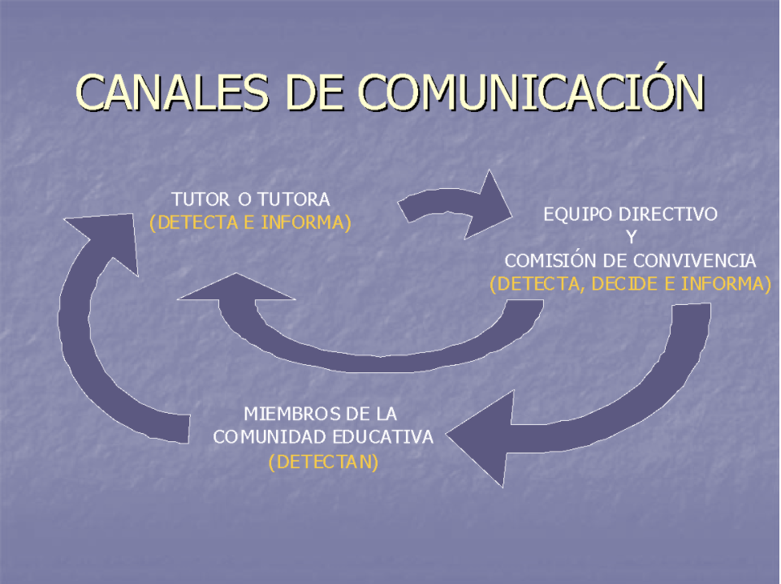

7.3. Medidas de Mediación en conflictos
Procedimiento de mediación y órganos competentes.
1. De conformidad con lo establecido en la legislación vigente, corresponde a la comisión de convivencia la función de mediar en los conflictos planteados en el centro.
2. El plan de convivencia del centro incluirá el procedimiento general para derivar un caso de conflicto hacia la mediación, estableciendo los casos derivables, los agentes que deben intervenir en la mediación, el tipo de compromisos a establecer y el procedimiento a seguir para su resolución y posterior seguimiento.
3. Asimismo, el plan de convivencia incluirá el procedimiento para asegurar la comunicación de la aplicación de esta medida a la comisión de convivencia del centro, al profesorado que ejerza la tutoría y a las familias del alumnado implicado.
4. De conformidad con lo dispuesto en el artículo 72.1.g) del Decreto 327/2010 y en el artículo 70.1.g) del Decreto 328/2010, ambos de 13 de julio, la dirección del centro garantizará la posibilidad de recurrir a la mediación en la resolución de los conflictos que pudieran plantearse.
5. Para el desarrollo de la mediación será preciso tener en cuenta lo siguiente:
a) La mediación tiene carácter voluntario pudiendo solicitarla todos los miembros de la comunidad educativa que lo deseen, con la finalidad de restablecer la comunicación, establecer acuerdos entre las personas y proporcionar nuevos elementos de respuesta en situaciones parecidas que se pudieran producir.
b) Las personas mediadoras actuarán como facilitadoras del proceso de comunicación y acuerdo entre las partes.
6. La comisión de convivencia podrá proponer a cualquier miembro de la comunidad educativa que así lo desee para que realice funciones de mediación, siempre que haya recibido la formación para su desempeño. A tales efectos, el centro deberá contar con un equipo de mediación que podrá estar constituido por profesorado, por la persona responsable de la orientación en el centro, por delegados de padres y madres, por alumnos y alumnas y por padres o madres. Además, podrán realizar también tareas de mediación educadores y educadoras sociales y demás profesionales externos al centro con formación para ello.
7. La dirección del centro designará, con la aceptación de las partes en conflicto, las personas que realizarán la mediación, de entre las que formen parte del equipo de mediación del centro.
8. Cuando el procedimiento de mediación afecte al alumnado, este procedimiento no eximirá del cumplimiento de las correcciones o medidas disciplinarias que puedan aplicarse por incumplimiento de las normas de convivencia.
9. Los acuerdos alcanzados en la mediación se recogerán por escrito, debiendo quedar constancia de la aceptación de las condiciones por todas las partes, así como de los compromisos asumidos y del plazo para su ejecución.

7.4.. Medidas de resolución de conflictos
Muchos de los conflictos que nos encontramos en la cotidianidad de la escuela, son resueltos por los tutores y tutoras y especialistas, así como por el personal de administración y servicios, de manera particular.
No obstante, algunos conflictos requieren para su resolución de una atención más individualizada, si cabe, para los que proponemos los siguientes cauces de resolución de los mismos:

Compromisos de convivencia.
1. De conformidad con lo dispuesto en el artículo 12.k) del Decreto 327/2010 y en el artículo 10.k) del Decreto 328/2010, ambos de 13 de julio, las familias tienen derecho a suscribir con el centro un compromiso de convivencia.
2. El compromiso de convivencia está indicado para el alumnado que presente problemas de conducta o de aceptación de las normas escolares y tiene por objeto establecer mecanismos de coordinación entre las familias y el profesorado y otros profesionales que atienden al alumno o alumna, así como colaborar en la aplicación de las medidas que se propongan, tanto en el tiempo escolar como extraescolar, para superar esta situación.
3. El plan de convivencia concretará las situaciones en que podrá aplicarse esta medida, tratando siempre de potenciar el carácter preventivo de la misma y procurando que sirva para evitar situaciones de alteración de la convivencia o para prevenir su agravamiento.
Las familias del alumnado que presente problemas de conducta y de aceptación de las normas escolares, podrá suscribir con el Centro un compromiso de convivencia para superar dicha situación, como manifestación de que existe voluntad de modificar aquellas actitudes o comportamientos que atentan contra la convivencia del Centro. De dichos compromisos quedará constancia por escrito, en el que se contemplarán las medidas que se acuerden para la superación de la situación, las obligaciones de cada una de las partes, la fecha y los cauces de evaluación de la efectividad de las mismas y la posibilidad de modificar el compromiso si fuera necesario.

La mediación en la resolución de conflictos.
La mediación como medida de resolución de conflictos se utilizará con carácter previo a la aplicación de las sanciones que pudieran corresponder ante aquellos comportamientos considerados inadecuados.

Compromisos educativos
1. De conformidad con lo dispuesto en el artículo 12.g) del Decreto 327/2010 y en el artículo 10.g) Decreto 328/2010, ambos de 13 de julio, las familias tienen derecho a suscribir con el centro un compromiso educativo para procurar un adecuado seguimiento del proceso de aprendizaje de sus hijos e hijas.
2. El compromiso educativo estará especialmente indicado para aquel alumnado que presente dificultades de aprendizaje y tiene por objeto estimular y apoyar el proceso educativo de este alumnado y estrechar la colaboración de sus familias con el profesorado que lo atiende.
3. Sin perjuicio del derecho que asiste a todas las familias para suscribir compromisos educativos, los centros ofrecerán la posibilidad de suscribirlo a las familias del alumnado que presente dificultades de aprendizaje, de acuerdo con los criterios que se establezcan en el proyecto educativo. En todo caso, esta posibilidad se ofrecerá a las familias del alumnado que curse enseñanzas obligatorias con tres o más áreas o materias no superadas tras la primera o la segunda evaluación.

8. DELEGADOS Y DELEGADAS DEL ALUMNADO

8.1 Procedimiento de elección
El alumnado de cada clase de Educación Primaria elegirá, por sufragio directo y secreto, por mayoría simple, durante el primer mes del curso escolar, un delegado o delegada de clase, así como un subdelegado o subdelegada, que sustituirá a la persona que ejerce la delegación en caso de vacante, ausencia o enfermedad. Se realizará una primera votación con aquellos alumnos y alumnas que decidan ser candidatos. Si el número de candidatos es muy elevado se llevará una primera votación para ver cuáles son los más votados y efectuar a continuación una segunda vuelta. El alumno o alumna con mayor número de votos será delegado y el segundo subdelegado.

8.2. Funciones
Los delegados y delegadas colaborarán con el profesorado en los asuntos que afecten al funcionamiento de la clase y, en su caso, trasladarán al tutor o tutora las sugerencias y reclamaciones del grupo al que representan.
Las funciones de los delegados variarán según la edad de los alumnos. Como regla general estableceremos que en Educación Infantil y primeros Ciclos de Educación Primaria las funciones del Delegado o Delegada deberán entenderse más como de coordinación de actividades del grupo y gestión del material didáctico. En el Tercer Ciclo de Primaria se ampliarán a la coordinación de los estudiantes y la canalización de las aportaciones del alumnado a las actividades generales del Centro.
El alumno/a Delegado/a de clase representa a todos sus compañeros y expone al tutor/a y profesores especialistas los problemas que van surgiendo en el grupo al que representa. El Subdelegado/a de la clase es el alumno/a que, junto al Delegado, representa a los compañeros de su clase. El Subdelegado/a desempeña las funciones del Delegado en su ausencia.
Las funciones de los delegados y delegadas de aula serán:
- Ejercer la representación del alumnado de su clase ante los profesores.
- Preparar, convocar y presidir, junto con el Subdelegado, las reuniones de la Asamblea de clase.
- Hacer llegar la propuesta de la Asamblea de Clase, junto con el Subdelegado, al Tutor o a la Jefa de Estudios.
- Tomar parte en la junta de Delegados y asistir a cuentas reuniones fuera convocado.
- Recoger los acuerdos de la Asamblea de Clase y hacer propuestas a la Junta de Delegados.
- Informar a sus compañeros de lo tratado en la Junta de Delegados.
- Sacar y guardar el parte de faltas diariamente.
- Preocuparse y velar por el buen uso de las instalaciones del aula y del Centro.
- Levantar las persianas al inicio de las clases.
- Asumir, junto con otros compañeros y compañeras, tareas que les sean encomendadas por los tutores: subir y bajar persianas, mantener el orden del mobiliario …
- Participar de manera activa en la resolución pacífica de conflictos siempre que se les encomiende por parte del profesorado.

9. DELEGADOS Y DELEGADAS DE PADRES Y MADRES DEL ALUMNADO

9.1 Procedimiento de elección
- Las personas delegadas de padres y madres del alumnado en cada uno de los grupos serán elegidas para cada curso escolar por los propios padres, madres, o quienes ejerzan la tutela del alumnado en la reunión que el profesorado que ejerza la tutoría debe realizar con las familias antes de finalizar el mes de noviembre, a la que se refiere el artículo 15.2.
- En la convocatoria de esta reunión deberá hacerse constar, como puntos del orden del día, la elección de delegado o delegada de padres y madres del alumnado, así como la información de las funciones que se les atribuye en la presente orden y en el plan de convivencia del centro.
- Las asociaciones de madres y padres del alumnado legalmente constituidas en el centro podrán colaborar con la dirección y con el profesorado que ejerce la tutoría en la difusión de la convocatoria a que se refiere el apartado anterior y en el impulso de la participación de este sector de la comunidad educativa en el proceso de elección de las personas delegadas de madres y padres del alumnado en cada uno de los grupos.
- Las personas delegadas de los padres y las madres del alumnado en cada grupo se elegirán por mayoría simple mediante sufragio directo y secreto, de entre las madres y padres del alumnado de cada unidad escolar presentes en la reunión.
- Previamente a la elección, las madres y los padres interesados podrán dar a conocer y ofrecer su candidatura para esta elección. En este proceso, la segunda y tercera personas con mayor número de votos serán designadas como subdelegadas 1ª y 2ª, que sustituirán a la persona delegada en caso de vacante, ausencia o enfermedad y podrán colaborar con ella en el desarrollo de sus funciones. En los casos en que se produzca empate en las votaciones, la elección se dirimirá por sorteo. En este proceso de elección se procurará contar con una representación equilibrada de hombres y mujeres.

9.2. Funciones
- Representar a las madres y los padres del alumnado del grupo, recogiendo sus inquietudes, intereses y expectativas y dando traslado de los mismos al profesorado tutor.
- Asesorar a las familias del alumnado del grupo en el ejercicio de sus derechos y obligaciones.
- Implicar a las familias en la mejora de la convivencia y de la actividad docente en el grupo y en el centro e impulsar su participación en las actividades que se organicen.
- Fomentar y facilitar la comunicación de las madres y los padres del alumnado con el tutor o tutora del grupo y con el resto del profesorado que imparte docencia al mismo.
- Facilitar la relación entre las familias del alumnado del grupo y el equipo directivo, la asociación de padres y madres del alumnado y los representantes de este sector en el Consejo Escolar.
- Colaborar en el desarrollo de las actividades programadas por el centro para informar a las familias del alumnado del grupo y para estimular su participación en el proceso educativo de sus hijos e hijas, especialmente en las recogidas en los artículos 7 y 18.
- Mediar en la resolución pacífica de conflictos entre el propio alumnado del grupo o entre éste y cualquier miembro de la comunidad educativa, de acuerdo con lo que, a tales efectos, disponga el plan de convivencia.
- Colaborar en el establecimiento y seguimiento de los compromisos educativos y de convivencia que se suscriban con las familias del alumnado del grupo.
- Cualesquiera otras que les sean atribuidas en el plan de convivencia del centro.

10. NECESIDADES DE FORMACIÓN
1. De conformidad con lo dispuesto en el artículo 4 i) de la Orden de 20 de junio de 2011 el plan de convivencia incluirá la programación de las necesidades de formación de la comunidad educativa en materia de convivencia escolar de acuerdo con los objetivos, actuaciones y medidas que se planteen.
2. En particular, se incluirán las necesidades de formación en esta materia de los miembros de la comisión de convivencia, del equipo directivo, del profesorado que ejerza la tutoría y de las personas que realicen en el centro funciones de mediación para la resolución pacífica de los conflictos.
3. Las necesidades de formación del profesorado y del personal de administración y servicios y de atención educativa complementaria serán propuestas al equipo directivo por el equipo técnico de coordinación pedagógica o por el departamento de formación, evaluación e innovación educativa, según corresponda de acuerdo con lo recogido en los Decretos 328/2010 y 327/2010, ambos de 13 de julio.
4. Las necesidades de formación del alumnado y de las familias podrán ser propuestas por la comisión de convivencia y por las asociaciones del alumnado y de padres y madres del alumnado legalmente constituidas en el centro, así como por la Junta de delegados y delegadas del alumnado.
5. De las necesidades de formación que se determinen se dará traslado al correspondiente centro del profesorado para su inclusión, en su caso, en el plan de actuación del mismo.

11. DIFUSIÓN DEL PLAN DE CONVIVENCIA
Para la difusión del presente Plan de Convivencia, se establecen medidas que afectan al profesorado, al alumnado que asiste al centro, al personal de administración y servicios y a las familias y al resto de la comunidad educativa que constituyen nuestro centro:
- En la primera quincena de septiembre, se hará entrega, tanto al profesorado como al personal de administración y servicios, de toda la documentación relativa a la aplicación y desarrollo del Plan de Convivencia de nuestro centro.
- También al inicio de cada curso escolar, se darán a conocer entre el alumnado del centro las Normas de Convivencia, así como las posibles sanciones asociadas a las conductas contrarias a las mismas.
- El Plan de Convivencia del C.E.I.P. “Blas Infante” se publicará en la página web del centro, para así garantizar su difusión entre toda la comunidad educativa, informando de tal hecho a las familias en la primera reunión grupal que se realice en cada curso escolar.

12. COLABORACIÓN CON ENTIDADES E INSTITUCIONES
Nuestro centro trata de transmitir valores de solidaridad, participación y empatía, entre otros, y para tal fin se involucra de manera activa en campañas que realizan entidades sin ánimo de lucro como SOJE, Cáritas…
Además, y como puente hacia la promoción del alumnado a la ESO, nuestro colegio mantiene abierto el canal de comunicación con el equipo directivo y el equipo de orientación del I.E.S. “Fernando Savater”, que es el centro habitual de matriculación de nuestro alumnado cuando promociona a la etapa educativa antes mencionada.
Así mismo, contamos con el apoyo del E.O.E. de zona y del servicio de Inspección Educativa, con los que también tenemos un diálogo habitual a través de la Orientadora y del Inspector del centro.
Para terminar, decir que se mantiene una relación de estrecha colaboración con el Ayuntamiento de Jerez de la Frontera, así como con la UCA para la realización de actividades de distinta índole (programas, charlas, formación de alumnado en prácticas…).

13. RECOGIDA DE INCIDENCIAS
1. De conformidad con lo dispuesto en el artículo 13.1.d) del Decreto 285/2010, de 11 de mayo, los centros docentes públicos y privados concertados facilitarán a la Administración educativa, a través del Sistema de Información Séneca, la información referida al seguimiento de las conductas contrarias a la convivencia escolar. A tales efectos, los centros registrarán tanto las conductas gravemente perjudiciales para la convivencia que se produzcan y sus correspondientes medidas disciplinarias, como aquellas conductas contrarias a la convivencia que comporten la imposición de correcciones a las mismas, así como, en su caso, la asistencia del alumnado al aula de convivencia.
2. El análisis de la información recogida servirá de base para la adopción de las medidas de planificación de recursos, asesoramiento, orientación, formación e intervención que correspondan a cada centro.
3. El plan de convivencia indicará los profesionales responsables y la periodicidad del procedimiento para el registro sistemático de las incidencias, teniendo en cuenta que, en todo caso, deberán recogerse en un plazo máximo de treinta días hábiles desde que se produzcan.
Dependiendo de la gradación de las incidencias, los delegados/as de curso, profesores/as o tutores/as de aula, según proceda, darán traslado por escrito de la misma a la jefatura de estudios, que llegada su conveniencia, según la gravedad, grabará en el sistema de gestión Séneca. Asimismo, trimestralmente se hará una valoración y seguimiento de la convivencia en el Centro, que quedará registrada en dicho sistema.

14. EVALUACIÓN Y SEGUIMIENTO
Para la evaluación del Plan de Convivencia así como para su seguimiento se proponen las siguientes actividades:
- Revisión, cada cinco años, del diagnóstico de la convivencia en el centro, que elaborarán los miembros del profesorado pertenecientes al grupo de participación en la R.A.E.E.P. en colaboración con las familias.
- Revisión y aprobación, cada curso escolar, de las normas de convivencia por parte de la comunidad educativa: Claustro de Profesores y Consejo Escolar.
- Cumplimentación, al finalizar el curso escolar, de una ficha, con carácter anónimo, por el claustro y los representantes de la comunidad educativa (Consejo Escolar), en la que se valore la difusión y la funcionalidad del presente Plan de Convivencia, así como de las actuaciones de la Comisión de Convivencia.

15. ANEXOS
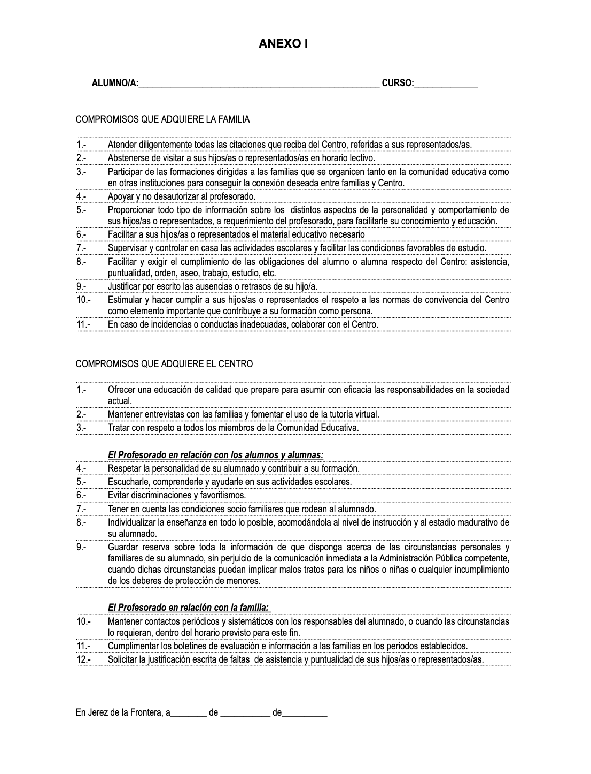
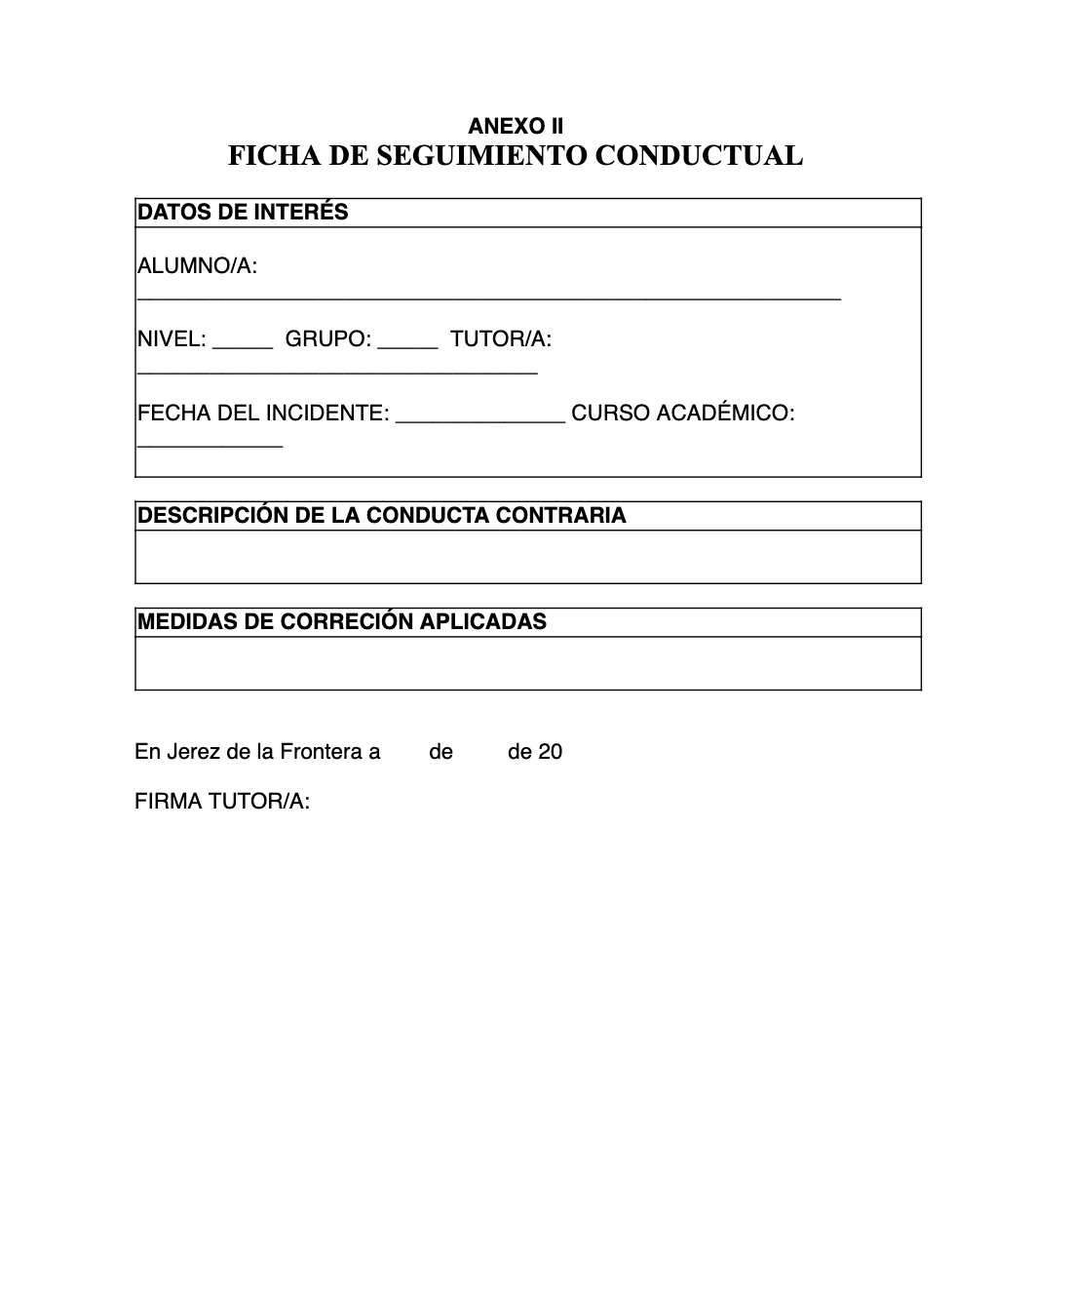
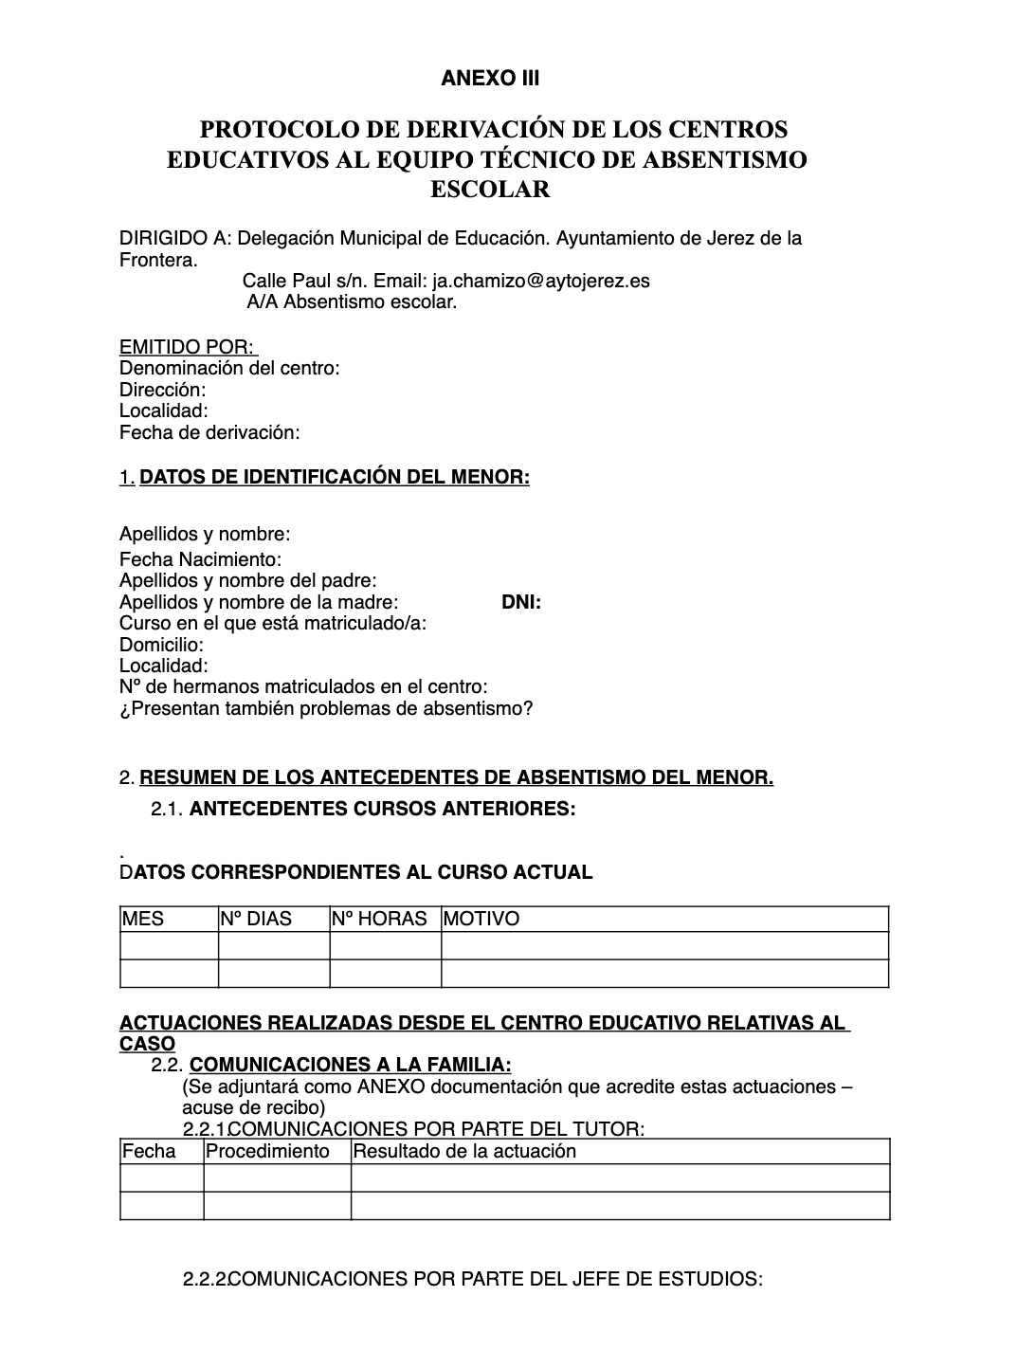
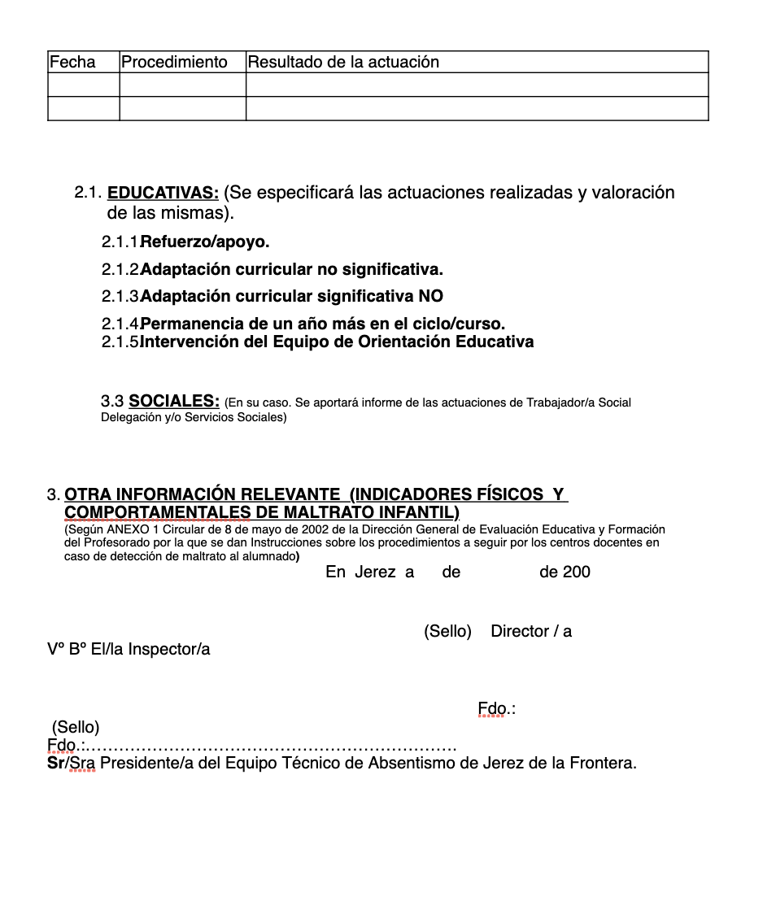

ANEXO IV
Actuación ante el presunto acoso escolar, maltrato infantil, agresión sexual, violencia de género, agresión hacia el profesorado o P.A.S.
Instrucciones sobre el Acoso Escolar 10 de 2005, de 6 de octubre de la Fiscalía General del Estado.
Decreto 3/2004 de 7 de Enero.
Orden de 20 de junio de 2011. Art.14

ANEXO V
Protocolo de actucación sobre identidad de género en el sistema educativo andaluz.
Ley 2/2014 de 8 de julio, integral para la no discriminación por motivos de identidad de género y reconocimiento de las personas transexuales de Andalucía.

16. CUADRO-RESUMEN

CIRCUNSTANCIAS ATENUANTES DE LAS POSIBLES CORRECCIONES | CIRCUNSTANCIAS AGRAVANTES DE LAS POSIBLES CORRECCIONES
§ El reconocimiento espontáneo e inmediato de su conducta incorrecta, así como la reparación espontánea del daño producido.  § La falta de intencionalidad.  § La petición de excusas. | § La premeditación y la reiteración.  § Causar daño, injuria u ofensa a los compañeros y compañeras, en particular a los/as de menor edad o a los/as recién incorporados/as al Centro.  § Las acciones que impliquen discriminación por razón de nacimiento, raza, sexo, convicciones ideológicas o religiosas, discapacidades físicas, psíquicas o sensoriales, así como por cualquier otra condición personal o social.  § La incitación o estímulo a la actuación colectiva lesiva de los derechos de los demás miembros de la comunidad educativa.  § La naturaleza y entidad de los perjuicios causados al Centro o a cualquiera de los integrantes de la comunidad educativa.

CONDUCTAS |  | CORRECCIONES | RESPONSABLES
CONTRARIAS | § Cualquier acto que perturbe el normal desarrollo de las actividades de clase.  § La falta de colaboración sistemática del alumnado en la realización de las actividades orientadas al desarrollo del currículo, así como en el seguimiento de las orientaciones del profesorado respecto a su aprendizaje.  § Las conductas que puedan impedir o dificultar el ejercicio del derecho o el cumplimiento del deber de estudiar.  § Las faltas injustificadas de puntualidad.  § Las faltas injustificadas de asistencia a clase.  § Cualquier acto de incorrección y desconsideración hacia los otros miembros de la comunidad educativa.  § Causar pequeños daños en las instalaciones, recursos materiales o documentos del Centro, o en las pertenencias de los demás miembros de la comunidad educativa. | Suspensión del derecho de asistencia a esa clase del alumno/a | El profesor/a que está impartiendo la clase, comunicándolo al tutor/a y al jefe de estudios en el transcurso de la jornada escolar. El tutor deberá informar de ello a los representantes legales del alumno/a
CONTRARIAS |  | Amonestación verbal o por escrito | Todos los profesores del Centro y el tutor
CONTRARIAS |  | Comparecencia inmediata ante el/la jefe de estudios | Todos los profesores del Centro
CONTRARIAS |  | Realización de tareas dentro y fuera del horario lectivo que contribuyan a la mejora y desarrollo de las actividades del Centro, así como a reparar el daño causado a las instalaciones o al material del Centro o a las pertenencias de otros miembros de la comunidad educativa | Jefe de estudios
CONTRARIAS |  | Suspensión del derecho a participar en las actividades extraescolares o complementarias concretas del Centro | Jefe de estudios oído el tutor
CONTRARIAS |  | Cambio de grupo del alumno por un plazo máximo de una semana | Jefe de estudios oídos los tutores del nivel
CONTRARIAS |  | Suspensión del derecho de asistencia a clase por un plazo máximo de tres días | Comisión de Convivencia del Consejo Escolar
CONTRARIAS |  | Suspensión del derecho de asistencia al Centro por un plazo máximo de tres días lectivos | Comisión de Convivencia del Consejo Escolar
GRAVEMENTE PERJUDICIALES | § La reiteración y/o persistencia de conductas contrarias a las normas de convivencia.  § La agresión física contra cualquier miembro de la comunidad educativa.  § Las injurias y ofensas contra cualquier miembro de la comunidad educativa.  § Las actuaciones perjudiciales para la salud y la integridad personal de los miembros de la comunidad educativa del Centro, o la incitación a las mismas.  § Las vejaciones o humillaciones contra cualquier miembro de la comunidad educativa, particularmente si tienen una componente sexual, racial, xenófoba u homófoba, o se realizan contra alumnos/as con necesidades educativas especiales.  § Las amenazas o coacciones contra cualquier miembro de la comunidad educativa.  § La suplantación de personalidad en actos de la vida docente y la falsificación o sustracción de documentos académicos.  § El deterioro grave de instalaciones, recursos materiales o documentos del Centro, o en pertenencias de los demás miembros de la comunidad educativa, así como la sustracción. | Realización de tareas fuera del horario lectivo que contribuyan a la mejora y desarrollo de las actividades del Centro, así como a reparar el daño causado a las instalaciones, recursos materiales o documentos de los centros docentes públicos | Comisión de Convivencia
GRAVEMENTE PERJUDICIALES |  | Suspensión del derecho a participar en las actividades extraescolares del Centro por un período máximo de un mes | Comisión de Convivencia
GRAVEMENTE PERJUDICIALES |  | Cambio de grupo | Comisión de Convivencia
GRAVEMENTE PERJUDICIALES |  | Suspensión del derecho de asistencia a determinadas clases durante un período superior a tres días lectivos e inferior a dos semanas | Comisión de Convivencia
GRAVEMENTE PERJUDICIALES |  | Suspensión del derecho de asistencia al Centro durante un período superior a tres días lectivos e inferior a un mes | Comisión de Convivencia
GRAVEMENTE PERJUDICIALES |  | Cambio de Centro docente | Consejo Escolar en pleno

